«Праздничная елочка». Конспект занятия по рисованию. Коллективная работа (младшая группа)
Воспитатель: Копытова Т.И.
Цель: Вызвать интерес к рисованию праздничной елочки.
Задачи:
Закрепить умение рисовать кистью: вести кисть по ворсу и проводить прямые линии.
Продолжать осваивать формы и цвета.
Формировать способы зрительного и тактильного обследования предметов.

Ход работы:
1. Воспитатель предлагает рассмотреть изображение праздничной елочки. Вспомнить новогодний праздник, символ праздника, рассмотреть «наряд» елочки.
Предлагает послушать стихотворение. Зачитывает стихотворение З. Александровой "Елочка":
Маленькой елочке
Холодно зимой.
Из лесу елочку
Взяли мы домой.
Сколько на елочке
Шариков цветных,
Розовых пряников,
Шишек золотых!
2. Воспитатель предлагает полюбоваться нарядной елочкой (искусственной, нарисовать ее всем вместе. Вовлекает детей в совместную деятельность:
- Давайте выберем бумагу для нашей картины. Рисуем елочку так: сначала нарисуем ствол-длинный, прямой (линия коричневого или темно-зеленого цвета по всей длине листа с верху вниз, теперь по бокам ствола рисуем ветки, они зеленые (начинаем сверху, с одной стороны и с другой. А теперь вы возьмите свои кисточки и нарисуйте зеленые ветки, от ствола в стороны (показать кистью в воздухе). Самостоятельная работа детей (по необходимости воспитатель помогает детям). Вот какая пышная елочка у нас получилась. А теперь украсим нашу елочку. Украшать мы будем так: берем ватную палочку и рисуем красивые яркие игрушки - одним цветом, потом другим (дети продолжают работу). Ну вот, теперь наша елочка нарядная, праздничная.

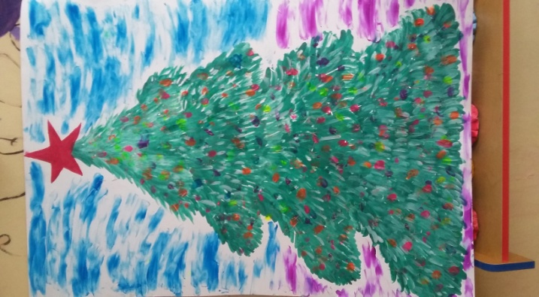

3. Ребята давайте вспомним какие мы с вами знаем песенки. Воспитатель предлагает поводить хоровод вокруг елочки и спеть песенки.

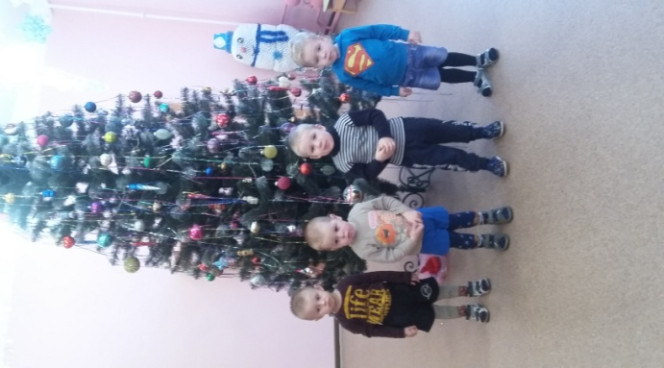
4. Во время прогулки дети вместе с воспитателем наряжают елки, которые растут у садика!

